答辩组长录入答辩成绩操作步骤如下：
1、以“答辩记录员”身份进入系统；
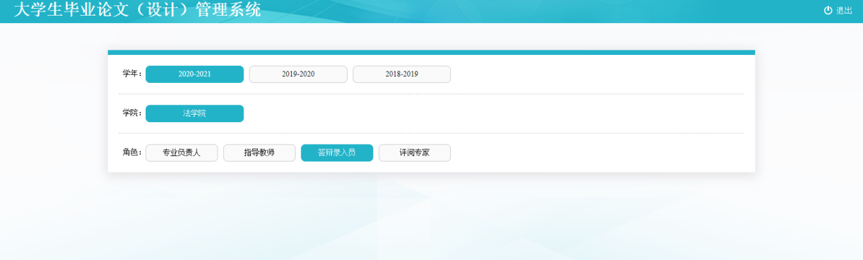
2、点击“录入”按钮进入录入成绩；
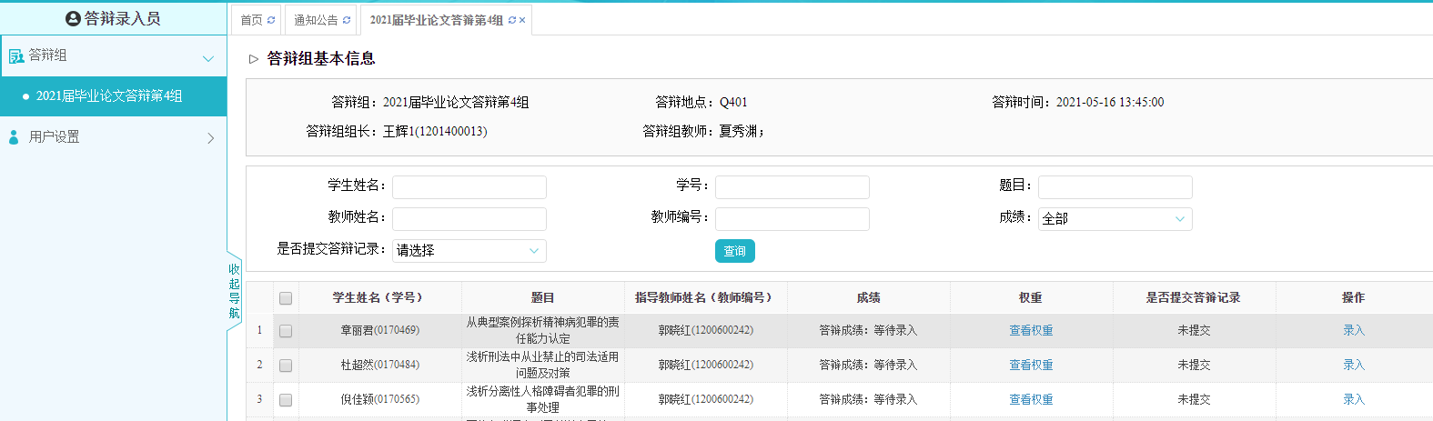
3、点击“答辩成绩”下方的方框进入成绩的录入；
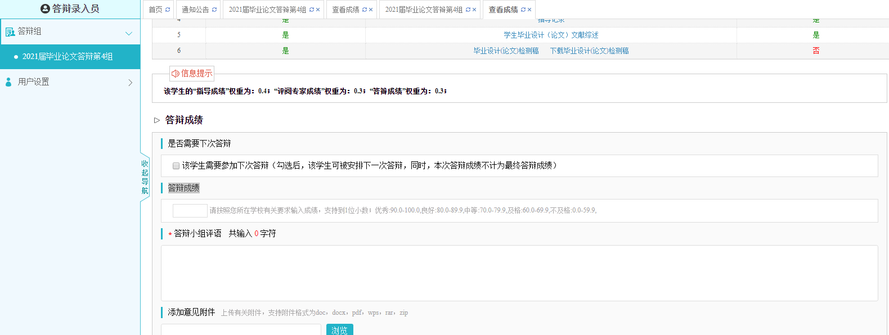
4、录入完成绩后点击“确定”按钮，
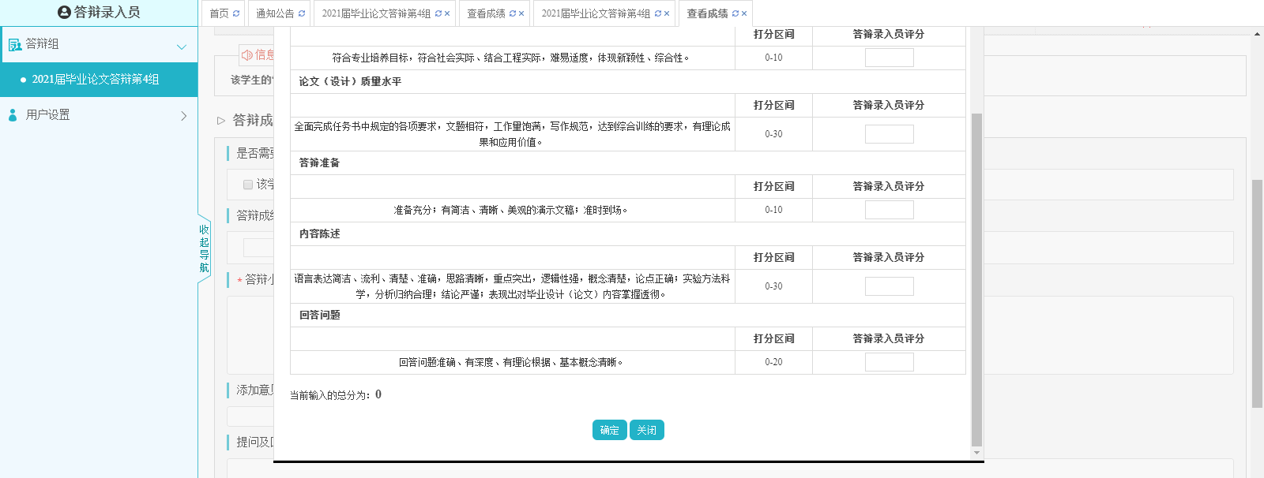
5、“答辩小组评语”必须填写，可以参照评语模板填写。

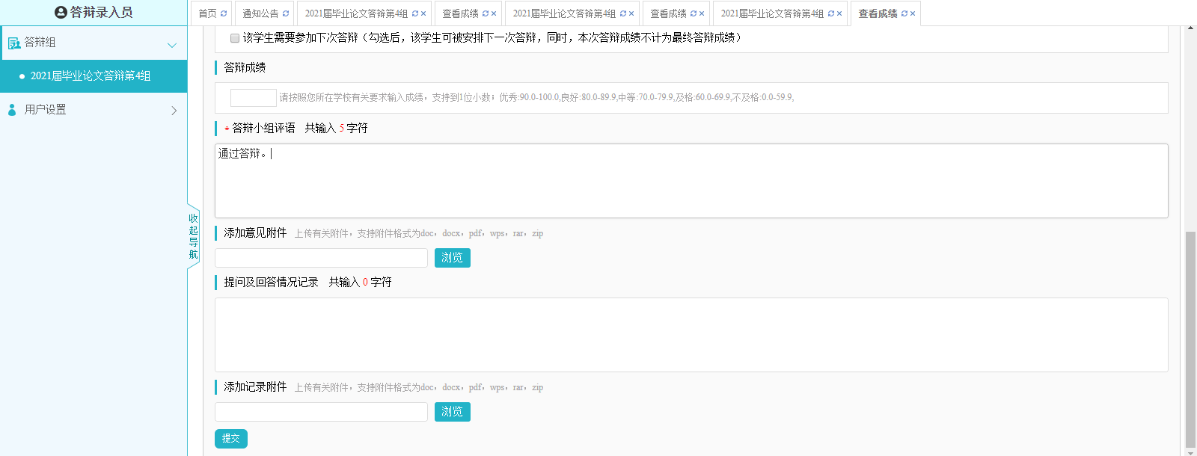

答  辩  小  组  评  语 | 该生答辩准备工作充分。在答辩过程中，陈述内容能够紧扣主题，条理清楚，  能够在规定的时间内作完报告。对于答辩老师提出的问题，能够运用所获得的知  识予以回答，表述清晰。经答辩小组评议，认为该论文已经达到了本科学士学位  论文水平，一致同意通过答辩。  推荐成绩（百分制）：82 组长签名：  年 月 日
学院答辩委员会审定意见 | 经学院答辩委员会审定，同意通过答辩。成绩为：  综合成绩（百分制）：82  最终确定等级： 良好 委员会主任签名：  年 月 日
备注：⑴学院答辩委员会计算毕业论文（设计）综合成绩：综合成绩＝指导教师建议成绩×40％＋评阅教师评定成绩×30％＋答辩小组推荐成绩×30％；确定毕业论文（设计）最终等级。
⑵百分制与等级制的换算关系为：优秀(100＞×≥90)、良好(90＞×≥80)、中等(80＞×≥70)、及格(70＞×≥60)、不及格(×＜60)。

